

**TÊN ĐỒ ÁN - NHÓMXX**

ĐẶC TẢ YÊU CẦU ỨNG DỤNG – V1.0

TP HỒ CHÍ MINH, THÁNG 9 NĂM 2024

MÔN PHÁT TRIỂN ỨNG DỤNG (CÓ ĐỒ ÁN)

Bộ môn Kỹ thuật phần mềm – Khoa Công nghệ thông tin – ĐH Công nghiệp TP. HCM

**NỘI DUNG**

**1.** **GIỚI THIỆU CHUNG** 2

1.1 Mục đích 2

1.2 Phạm vi 2

1.3 Các định nghĩa, thuật ngữ, từ viết tắt 2

1.4 Tài liệu tham khảo 2

**2.** **MÔ TẢ TỔNG QUAN ỨNG DỤNG** 3

2.1 Mô hình Use case 3

2.2 Danh sách các tác nhân và mô tả 3

2.3 Danh sách Use case và mô tả 3

2.4 Các điều kiện phụ thuộc 3

**3.** **ĐẶC TẢ CÁC YÊU CẦU CHỨC NĂNG (FUNCTIONAL)** 4

3.1 UC001_Tên use case 4

3.1.1 Mô tả use case UC001 4

3.1.2 Biểu đồ 4

3.2 UC002_Tên use case 5

3.2.1 Mô tả use case UC002 5

**4.** **BIỂU ĐỒ LỚP:** 6

4.1 Biểu đồ lớp (Entity): 6

4.2 Biểu đồ lớp tổng quát: 6

# **GIỚI THIỆU CHUNG (Liêm)**

## Mục đích

*<Mục đích của tài liệu* ***SRS****: Tài liệu mô tả một cách đầy đủ, toàn diện các yêu cầu của ứng dụng – đó là các yêu cầu chức năng, phi chức năng, các ràng buộc về mặt thiết kế...>*

Mục đích của tài liệu này nhằm mô tả một cách đầy đủ và toàn diện nhất các yêu cầu của ứng dụng. Làm rõ các tác nhân tác động vào hệ thống, các ràng buộc dữ liệu để từ đó hỗ trợ cho việc viết code dễ dàng hơn.

Làm mục tiêu rõ ràng cụ thể , Hướng đến chức năng thực tế

Việc xây dựng một ứng dụng quản lý đặt phòng khách sạn có mục đích quan trọng trong việc tối ưu hóa quy trình kinh doanh và nâng cao hiệu suất của khách sạn. Mục tiêu chính của ứng dụng này là cung cấp một giải pháp hiệu quả để quản lý các vấn đề liên quan đến việc đặt phòng khách sạn. Đối với các đối tượng được cấp quyền sử dụng ứng dụng, điều tiên quyết là phải đăng nhập vào hệ thống thành công. Mỗi đối tượng sẽ có những quyền hạn khác nhau. Hệ thống gốm 2 đối tượng sau:

### Nhân viên

Nhân viên có thể thực hiện các chức năng sau:

Quản lý khách hàng

Thêm khách hàng

Xóa khách hàng

Sửa khách hàng

Quản lý phòng:

Thêm phòng

Xóa phòng

Sửa phòng

Cập nhật trạng thái phòng

Quản lý dịch vụ

Thêm dịch vụ

Xóa dịch vụ

Xem dịch vụ

Sửa dịch vụ

Quản lý thiết bị

Thêm thiết bị

Xóa thiết bị

Sửa thiết bị

Quản lý hóa đơn

Tra cứu hóa đơn

Thống kê hóa đơn

Tra cứu

Tìm thông tin khách hàng

Tìm dịch vụ

Tìm kiếm phòng

Tìm thiết bị

Tìm khu vực

Tìm hóa đơn

Quản lý đặt phòng

Đặt phòng

Gia hạn phòng

Đổi phòng

Đặt phòng

Thanh toán

Trả phòng

Quản lý khu vực

Thêm khu vực

Xóa khu vực

Sửa khu vực

Thống kê nhân viên

Thống kê giao ca

Báo cáo hàng ngày

### Người quản lý

Quản lý nhân viên

Thêm xóa nhân viên

Xóa nhân viên

Sửa thông tin nhân viên

Phân quyền nhân viên

Thống kê

Thống kê dịch vụ được sử dụng nhiều nhất

Thống kế số lượng khách

Thống kê nhân sự

Thống kê doanh thu

Quản lý hóa đơn

Tra cứu hóa đơn

Thống kê hóa đơn

## Phạm vi

Được sử dụng trong phạm vi hệ thống khách sạn bao gồm nhân viên và quản lí

## Các định nghĩa, thuật ngữ, từ viết tắt

*<Giải thích cho các thuật ngữ và từ viết tắt dùng trong tài liệu, các định nghĩa sử dụng trong tài liệu>.*

|  |  |  |  |
| --- | --- | --- | --- |
| **STT** | **Thuật ngữ, từ viêt tắt** | **Giải thich** | **Ghi chú** |
| 1 |  |  |  |
|  |  |  |  |
|  |  |  |  |

## 

## Tài liệu tham khảo

|  |  |  |
| --- | --- | --- |
| **STT** | **Tên tài liệu** | **Ghi chú** |
|  |  |  |
|  |  |  |
|  |  |  |

# **MÔ TẢ TỔNG QUAN ỨNG DỤNG**

## Mô hình Use case

## Danh sách các tác nhân và mô tả (Phát)

*<Liệt kê các tác nhân của hệ thống>.*

|  |  |  |
| --- | --- | --- |
| **Tác nhân** | **Mô tả tác nhân** | **Ghi chú** |
| Người nhân viên | Người nhân viên có tác nhân đặt phòng, trả phòng, thanh toán, cũng như quản lý các thông tin liên quan đến phòng, khu vực, dịch vụ, thiết bị và có thể thống kê số tiền trong ca của mình thông qua chức năng thống kê giao ca |  |
| Người quản lý | Người quản lý là người có trách nhiệm phân bổ công việc cho nhân viên cũng như là thống kê doanh thu |  |
|  |  |  |

## Danh sách Use case và mô tả (Bảo)

*<Liệt kê các use case theo mô hình use case. Các use case tương ứng với các chức năng nào như đã mô tả trong tài liệu SRD. Phải mapping use case và chức năng tương ứng >.*

|  |  |  |  |  |
| --- | --- | --- | --- | --- |
| **ID** | **Tên Use case** | **Mô tả ngắn gọn Use case** | **Chức năng** | **Ghi chú** |
| *UC001* | *Đăng nhập* | *Người dùng nhập tên đăng nhập và mật khẩu để xác thực và truy cập vào hệ thống. Hệ thống sẽ kiểm tra tính hợp lệ của thông tin và cho phép người dùng đăng nhập nếu thông tin chính xác.* | *Đăng nhập* | Người dùng gồm nhân viên, người quản lý |
| *UC002* | *Đặt phòng* | *Nhân viên thực hiện việc đặt phòng thông qua hệ thống. Hệ thống cho phép chọn loại phòng, ngày check-in, check-out, và nhập thông tin cá nhân của khách hàng để xác nhận đặt phòng.* | *Đặt phòng* |  |
| *UC003* | *Trả phòng* | *Nhân viên hoàn tất quá trình trả phòng, kết thúc thời gian lưu trú và thực hiện các bước thanh toán cuối cùng. Hệ thống sẽ tính toán chi phí phát sinh, xử lý thanh toán, và cập nhật trạng thái phòng.* | *Trả phòng* |  |
| *UC004* | *Gia hạn phòng* | *Nhân viên thực hiện việc gia hạn thời gian lưu trú của phòng đang sử dụng. Hệ thống cho phép kéo dài thời gian ở lại của khách hàng và tính toán chi phí phát sinh.* | *Gia hạn phòng* |  |
| *UC005* | *Hủy đặt phòng* | *Nhân viên thực hiện việc hủy bỏ đặt phòng đã được xác nhận trước đó. Hệ thống sẽ xóa hoặc cập nhật trạng thái của đặt phòng* | *Hủy đặt phòng* |  |
| *UC006* | *Đổi phòng* | *Nhân viên thực hiện việc đổi phòng trong quá trình lưu trú. Hệ thống cho phép chọn phòng mới, cập nhật thông tin lưu trú, và điều chỉnh chi phí nếu cần.* | *Đổi phòng* |  |
| *UC007* | *Thanh toán* |  | *Thanh toán* |  |
| *UC008* | *Thêm khách hàng* | *Thêm thông tin khách hàng mới vào hệ thống.* | *Thêm khách hàng* |  |
| *UC009* | *Xóa khách hàng* | *Xóa thông tin khách hàng khỏi hệ thống.* | *Xóa khách hàng* |  |
| *UC0010* | *Sửa khách hàng* | *Sửa thông tin khách hàng trong hệ thống.* | *Sửa khách hàng* |  |
| *UC0011* | *Thêm phòng* | *Thêm thông tin phòng mới vào hệ thống.* | *Thêm phòng* |  |
| *UC0012* | *Xóa phòng* | *Xóa thông tin phòng khỏi hệ thống.* | *Xóa phòng* |  |
| *UC0013* | *Sửa phòng* | *Sửa thông tin khách hàng trong hệ thống.* | *Sửa phòng* |  |
| *UC0014* | *Thay đổi trạng thái phòng* | *Nhân viên hoặc quản lý thay đổi trạng thái của phòng trong hệ thống để phản ánh tình hình thực tế của phòng như phòng trống, đã đặt, đang sử dụng, cần bảo trì, hoặc đã dọn dẹp.* | *Thay đổi trạng thái phòng* |  |
| *UC0014* | *Thêm dịch vụ* | *Thêm thông tin dịch vụ mới vào hệ thống.* | *Thêm dịch vụ* |  |
| *UC0015* | *Xóa dịch vụ* | *Xóa thông tin dịch vụ khỏi hệ thống.* | *Xóa dịch vụ* |  |
| *UC0016* | *Sửa dịch vụ* | *Sửa thông tin khách hàng trong hệ thống.* | *Sửa dịch vụ* |  |
| *UC0017* | *Thống kê giao ca* | *nhân viên xem và thống kê tổng hóa đơn, tổng tiền trong trong ca làm việc.* | *Thống kê giao ca* |  |
| *UC0018* | *Tra cứu hóa đơn* | *tra cứu thông tin chi tiết về một hoặc nhiều hóa đơn đã được tạo trong hệ thống. Hệ thống cho phép tìm kiếm, xem, và kiểm tra các hóa đơn dựa trên các tiêu chí như mã hóa đơn, thời gian, khách hàng, hoặc trạng thái thanh toán.* | *Tìm hóa đơn* |  |
| *UC0019* | *Thống kê hóa đơn* | *Nhân viên xem và phân tích dữ liệu hóa đơn trong hệ thống để đánh giá hiệu quả kinh doanh, doanh thu, và các chỉ số tài chính khác. Hệ thống cung cấp các công cụ để lọc, phân loại, và tổng hợp thông tin hóa đơn.* | *Thống kê hóa đơn* |  |
| *UC0020* | *Thêm nhân viên* | *Thêm thông tin nhân viên mới vào hệ thống.* | *Thêm nhân viên* |  |
| *UC0021* | *Xóa nhân viên* | *Xóa thông tin nhân viên khỏi hệ thống.* | *Xóa nhân viên* |  |
| *UC0022* | *Sửa nhân viên* | *Sửa thông tin khách hàng trong hệ thống.* | *Sửa nhân viên* |  |
| *UC0023* | *Trao quyền nhân viên* | *Người quản lý cấp quyền truy cập cho nhân viên trong hệ thống. Quá trình này bao gồm việc gán các quyền hạn và vai trò phù hợp để đảm bảo nhân viên có thể thực hiện các nhiệm vụ cần thiết trong hệ thống.* | *Phân quyền nhân viên* |  |
| *UC0024* | *Thống kê doanh thu* | *Người quản lý thực hiện việc thống kê và phân tích doanh thu của hệ thống để đánh giá hiệu quả kinh doanh. Hệ thống cung cấp các công cụ để tổng hợp, phân loại, và trực quan hóa dữ liệu doanh thu theo các tiêu chí khác nhau.* | *Thống kê doanh thu* |  |
| *UC0025* | *Thống kê nhân sự* | *Người quản lý thực hiện việc thống kê và phân tích dữ liệu nhân sự trong hệ thống để đánh giá tình hình nhân sự, bao gồm số lượng nhân viên, phân loại theo vị trí, và các chỉ số liên quan.* | *Thống kê nhân sự* |  |
| *UC0026* | *Thống kê dịch vụ được dùng nhiều nhất* | *Người quản lý thực hiện việc thống kê và phân tích các dịch vụ được sử dụng nhiều nhất trong hệ thống để đánh giá hiệu quả và sự phổ biến của các dịch vụ.* | *Thống kê dịch vụ được dùng nhiều nhất* |  |
| *UC0027* | *Thống kê số lượng khách hàng* | *Người quản lý) thực hiện việc thống kê và phân tích số lượng khách hàng trong hệ thống để đánh giá sự tăng trưởng và phân bố khách hàng theo các tiêu chí khác nhau.* | *Thống kê số lượng khách hàng* |  |
| *UC0028* | *Thêm khu vực* | *Thêm thông tin khu vực mới vào hệ thống.* | *Thêm khu vực* |  |
| *UC0029* | *Xóa khu vực* | *Xóa thông tin khu vực khỏi hệ thống.* | *Xóa khu vực* |  |
| *UC0030* | *Sửa khu vực* | *Sửa thông tin khách hàng trong hệ thống.* | *Sửa khu vực* |  |
| *UC0031* | *Thêm thiết bị* | *Thêm thông tin thiết bị mới vào hệ thống.* | *Thêm thiết bị* |  |
| *UC0032* | *Xóa thiết bị* | *Xóa thông tin thiết bị khỏi hệ thống.* | *Xóa thiết bị* |  |
| *UC0033* | *Sửa thiết bị* | *Sửa thông tin khách hàng trong hệ thống.* | *Sửa thiết bị* |  |
| *UC0034* | *Tra cứu khu vực* | *Nhân viên tra cứu thông tin về khu vực trong hệ thống. Hệ thống cho phép tìm kiếm, xem chi tiết, và kiểm tra thông tin khu vực dựa trên các tiêu chí như mã khu vực, tên,...)* | *Tìm khu vực* |  |
| *UC0035* | *Tra cứu nhân viên* | *Người quản lý tra cứu thông tin về nhân viên trong hệ thống. Hệ thống cho phép tìm kiếm, xem chi tiết, và kiểm tra thông tin nhân viên dựa trên các tiêu chí như mã nhân viên, tên,...)* | *Tìm nhân viên* |  |
| *UC0036* | *Tra cứu khách hàng* | *Nhân viên tra cứu thông tin về khách hàng trong hệ thống. Hệ thống cho phép tìm kiếm, xem chi tiết, và kiểm tra thông tin khách hàng dựa trên các tiêu chí như mã khách hàng, tên,...)* | *Tìm thông tin khách hàng* |  |
| *UC0037* | *Tra cứu dịch vụ* | *Nhân viên tra cứu thông tin về dịch vụ trong hệ thống. Hệ thống cho phép tìm kiếm, xem chi tiết, và kiểm tra thông tin dịch vụ dựa trên các tiêu chí như mã dịch vụ, tên,...)* | *Tìm kiếm thông tin dịch vụ* |  |
| *UC0038* | *Tra cứu hóa đơn* | *Nhân viên tra cứu thông tin chi tiết về một hoặc nhiều hóa đơn đã được tạo trong hệ thống. Hệ thống cho phép tìm kiếm, xem, và kiểm tra các hóa đơn dựa trên các tiêu chí như mã hóa đơn, thời gian, khách hàng, hoặc trạng thái thanh toán. Hệ thống cho phép tìm kiếm, xem chi tiết, và kiểm tra thông tin nhân viên dựa trên các tiêu chí như mã nhân viên, tên,...)* | *Tìm hóa đơn* |  |
| *UC0039* | *Tra cứu phòng* | *Nhân viên tra cứu thông tin về phòng trong hệ thống. Hệ thống cho phép tìm kiếm, xem chi tiết, và kiểm tra thông tin phòng dựa trên các tiêu chí như mã phòng, trạng thái phòng,...)* | *Tìm kiếm phòng* |  |
| *UC0040* | *Đăng xuất* | *Người dùng kết thúc phiên làm việc và thoát khỏi hệ thống. Hệ thống sẽ hủy phiên đăng nhập hiện tại và đưa người dùng trở về giao diện đăng nhập hoặc trang chính công khai.* | *Đăng xuất* |  |

*Trong đó: UC: Quy cách đánh số Use case và 001, 002…: là số thứ tự của use case*

## Các điều kiện phụ thuộc (Phát)

*<Trình bày các điều kiện về mặt kỹ thuật cần thiết để phát triển ứng dụng, ví dụ: cấu hình phần cứng, cấu hình mạng, các phần mềm, hệ quản trị cơ sở dữ liệu khác có liên quan, các công cụ sử dụng để phát triển ứng dụng. Các yêu cầu khác...>.*

**2.4.1 Cấu hình phần cứng**

RAM: Tối thiểu 4GB, khuyến nghị 8GB trở lên để đảm bảo khả năng xử lý đa tác vụ và chạy môi trường phát triển.

CPU từ 4 nhân trở lên

Ổ cứng (HDD/SSD):Dung lượng lưu trữ tối thiểu 256GB, khuyến nghị SSD để tăng tốc độ truy xuất dữ liệu.

**2.4.2 Cấu hình phần mềm**

Hệ điều hành: Windows 10/11, macOS 10.14 trở lên

2.4.4 Các công cụ sử dụng để phát triển ứng dụng

Visual Studio Code (VS Code) phiên bản **VS Code 1.74**

Eclipse IDE 2022-12 (4.26)

Apache NetBeans 15

**2.4.3 Hệ quản trị Cơ sở dữ liệu**

Sử dụng Ngôn ngữ SQL server

SQL Server: SQL Server 2017

**2.4.4 Ngôn Ngữ lập trình**

Sử dụng ngôn ngữ Java để lập trình ứng dụng

Java 20

# **3.ĐẶC TẢ CÁC YÊU CẦU CHỨC NĂNG (FUNCTIONAL) (Danh)**

*<Phần này mô tả một cách chi tiết từng yêu cầu cụ thể, cho phép các thành viên tham gia dự án căn cứ vào đó để xây dựng một phần mềm có chất lượng tốt nhất. Với cách tiếp cận theo mô hình UseCase (UC), các yêu cầu phần mềm được mô tả theo các UC và trong các đặc tả bổ sung>.*

## UC002_ Đặt phòng khách sạn

### Mô tả use case UC002

|  |  |
| --- | --- |
| **Tên use case: Đặt phòng khách sạn** | |
| Mục đích: | *Thực hiện đặt phòng trong khách sạn PBLD* |
| Mô tả: | *Chức năng giúp đặt phòng khách sạn cho khách hàng được thao tác trên ứng dụng thông qua nhân viên* |
| Tác nhân: | *Nhân viên* |
| Điều kiện trước: | *Đăng nhập thành công* |
| Điều kiện sau: | *Nếu đặt phòng thành công sẽ cập nhật tình trạng của phòng và lưu khách hàng vào hệ thống CSDL* |

|  |  |
| --- | --- |
| Luồng sự kiện chính |  |
| Nhân viên | Hệ thống |
| 1. Nhân viên chọn quản lý phòng |  |
|  | 1. Hệ thống hiển thị các thao tác quản lý phòng như : đặt phòng , xem danh sách phòng |
| 1. Nhân viên chọn đặt phòng |  |
|  | 1. Hệ thống hiển thị form đăng ký phòng gồm các thông tin như : tên khách hàng, số điện thoại, địa chỉ |
| 1. Nhân viên nhập đầy đủ thông tin |  |
|  | 1. Hệ thống kiểm tra cú pháp |
|  | 1. Hệ thống thông báo khách hàng chọn phòng ( theo tình trạng phòng ),ngày đặt phòng, ngày trả phòng, số lượng khách, loại phòng, ghi chú |
| 1. Nhân viên nhập đầy đủ thông tin |  |
|  | 9. Hệ thống kiểm tra ngày đặt phòng, ngày trả phòng |
|  | 10. Thông báo đặt phòng thành công |
|  | 11. Cập nhật tình trạng phòng trên hệ thống |
|  | 12. Thông báo kết thúc chức năng |
| 13. Nhân viên xác nhận kết thúc |  |
| Luồng sự kiện phụ: |  |
|  | 6.1 Hệ thống thông báo đặt phòng không thành công vì sai cú pháp |
|  | 6.2 Hệ thống yêu cầu xác nhận tiếp tục và quay lại bước 5 hay kết thức use case |
| 6.2.a Nhân viên xác nhận và kết thúc use case  6.2.b Nhân viên chọn tiếp tục |  |
|  | 6.3 Hệ thống quay lại bước 5 |

### Biểu đồ

Sơ đồ activity:

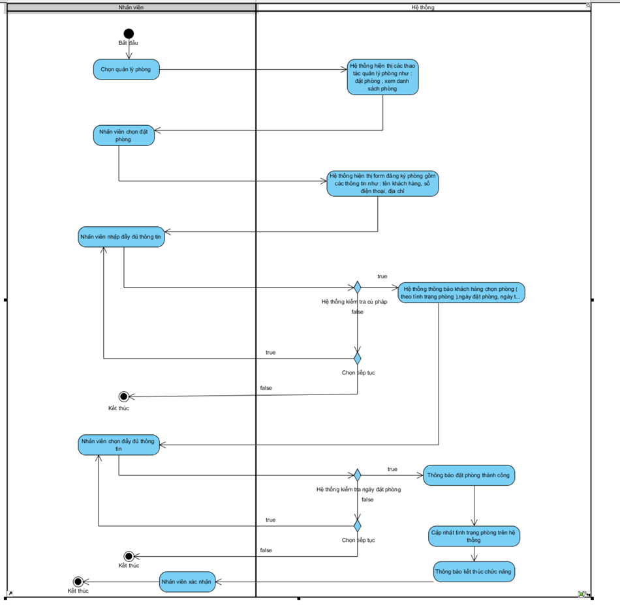

Sequence Đặt phòng :

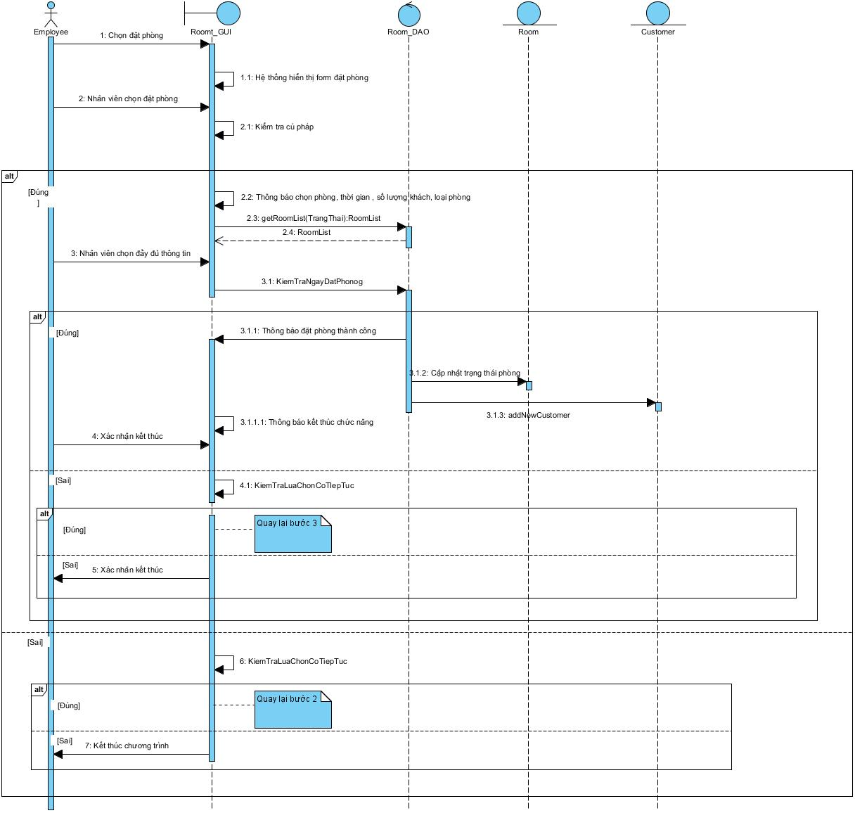

## UC0039_Tra cứu phòng

### Mô tả use case UC0039

|  |  |
| --- | --- |
| Use case: Tra cứu phòng | |
| Mục đích: | *Thực hiện tìm kiếm phòng trong khách sạn* |
| Mô tả: | *Nhân viên thực hiện chức năng tìm kiếm phòng thông qua hệ thống* |
| Tác nhân: | *Nhân viên* |
| Điều kiện trước: | *Đăng nhập thành công* |
| Điều kiện sau: | *Nếu tìm kiếm phòng thấy thì truy xuất từ CSDL và hiển thị thông tin phòng tìm kiếm* |
| Luồng sự kiện chính | |
| Tác nhân | *Hệ thống* |
| 1.Nhân viên chọn tìm kiếm phòng |  |
|  | *2.Hệ thống hiển thị tất cả thông tin phòng đang có* |
| 3.Nhân viên nhập mã phòng cần tìm |  |
|  | *4. Hệ thống kiểm tra mã phòng có hợp lệ* |
|  | *5. Hệ thống tìm kiếm thông tin trong CSDL* |
|  | *6. Hệ thống hiển thị phòng tìm kiếm* |
| 7.Nhân viên xác nhận muốn xem chi tiết thông tin phòng |  |
|  | *8. Hệ thống hiển thị thông tin phòng tìm kiếm* |
|  | *9.Kết thúc UC* |
| Luồng sự kiện phụ |  |
|  | *4.1 Thông báo mã không tìm thấy* |
| 4.2 Nhân viên xác nhận tiếp tục  4.2.a Quay lại bước 3 |  |
| 4.2.b Nhân viên chọn kết thúc UC |  |

### Biểu đồ

Sơ đồ activity:

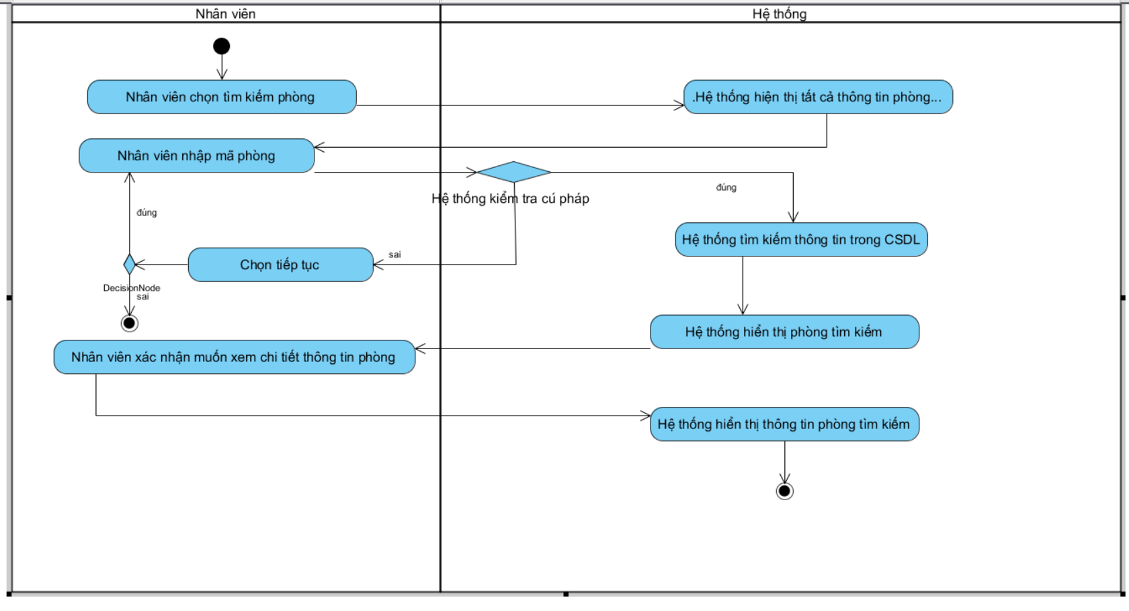

Sequence tra cứu phòng:

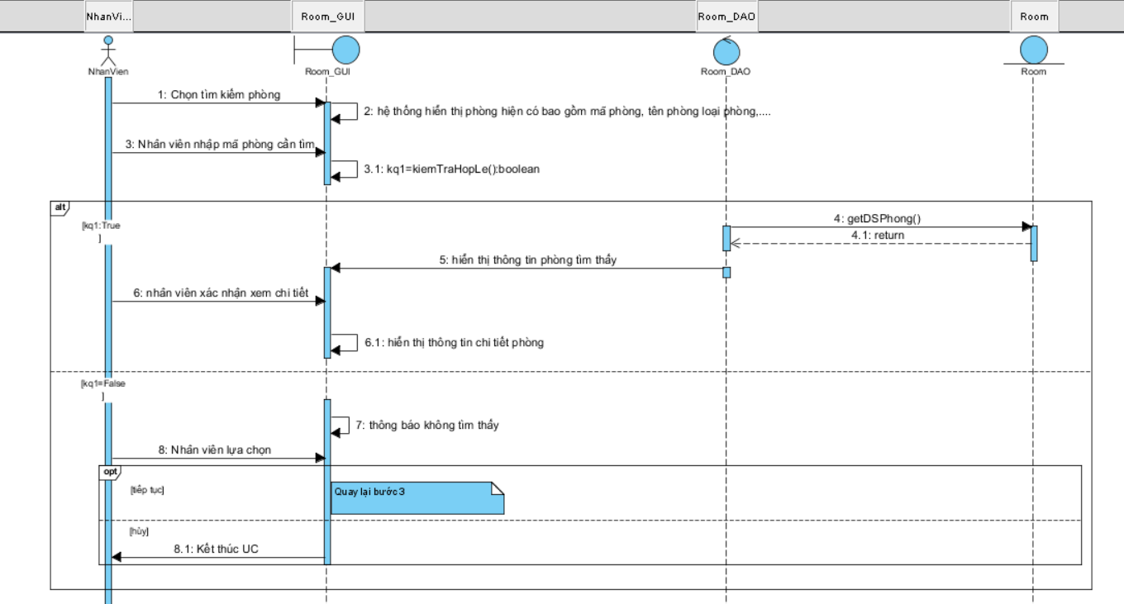

# **UC007_Thanh toán**

# **Mô tả use case UC0039**

|  |  |
| --- | --- |
| **Tên use case:** Thanh toán | |
| **Actor:** Nhân viên | |
| **Mô tả:** Use Case cho phép người dùng tính tiền phòng cho khách hàng | |
| **Precondition:**  Đăng nhập vào hệ thống thành công, phòng mà khách cung cấp mã đang được thuê | |
| **Postcondition:** Tính ra số tiền mà khách hàng cần phải trả cho khách sạn và xuất hóa đơn | |
| **Basic flow** | |
| **Nhân viên** | **Hệ thống** |
| 1. Nhân viên chọn thanh toán |
|  | 2.Hệ thống hiển thị danh sách phòng đang được thuê (gồm trạng thái, Mã phòng, Thời gian),Thanh tìm kiếm phòng |
| 3. Người dùng nhập mã phòng cần thanh toán vào thanh tìm phòng |  |
|  | 4. Hệ thống kiểm tra phòng tồn tại và hiển thị phòng cần thanh toán |
| 5. Người dùng chọn Phòng và nhấn thanh toán |  |
|  | 6. Hệ thống lấy thông tin và tổng hợp giá phòng từ khu vực, phòng, dịch vụ, loại dịch vụ cũng như kiểm tra phòng đã vượt qua hạn checkout chưa |
|  | 7.Hệ thống tạo hóa đơn bằng 1 mã hóa đơn được tự động xin ra với các thông tin trên hóa đơn (Mã Hóa đơn, Mã khách hàng, Mã nhân viên, các dịch vụ đã dùng, thông tin phòng đã thuê) |
| 8. Nhân viên xác nhận thanh toán |  |
|  | 9. Hệ thống thống báo số tiền cần thanh toán và yêu cầu xác nhận hóa đơn |
| 10.Người dùng xác nhận hóa đơn |  |
|  | 11. Hệ thống lưu hóa đơn vào hệ thống và thông báo thành công |
| **Luồng sự kiện phụ** | |
|  | 4.1 Hệ thống kiếm tra phòng không tồn tại |
|  | 4.2 Hệ thống hiển thị thông báo phòng không tồn tại và yêu cầu người dùng xác nhận |
| 4.3 Người dùng xác nhận |  |
|  | 4.4 Quay lại bước 3 |
|  | 6.1 Hệ thống kiểm tra phòng đã quá hạn checkout tính thêm tiền quá hạn |
| 8.1 Nhân viên không xác nhận thanh toán |  |
|  | 8.2 Hệ thống xóa hóa đơn vừa tạo |

# **Biểu đồ**

Sơ đồ activity:

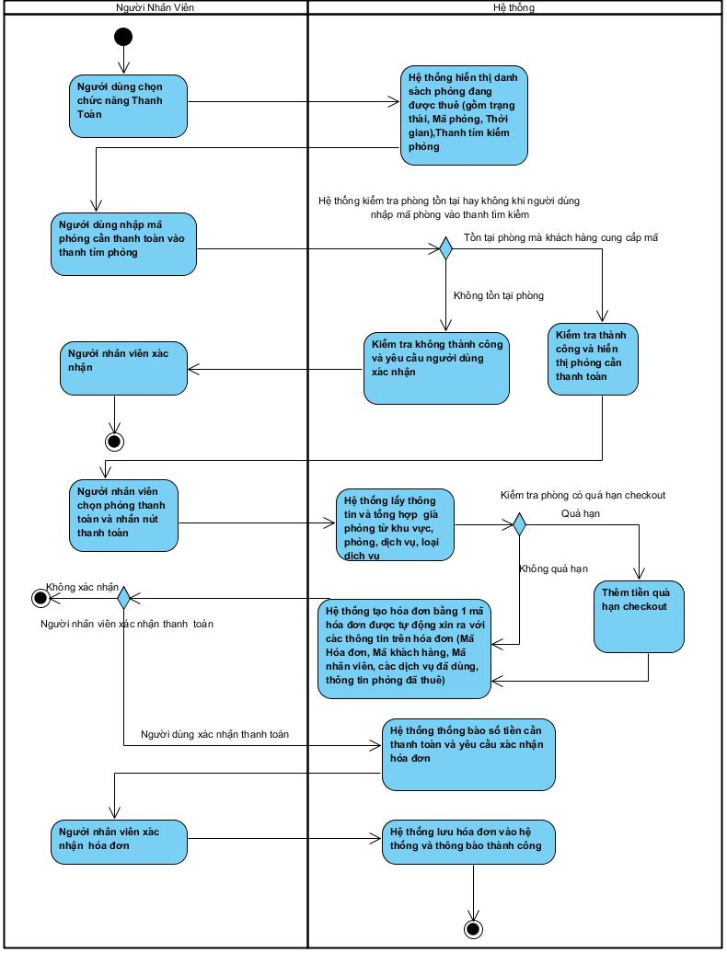

Sơ đồ sequence:

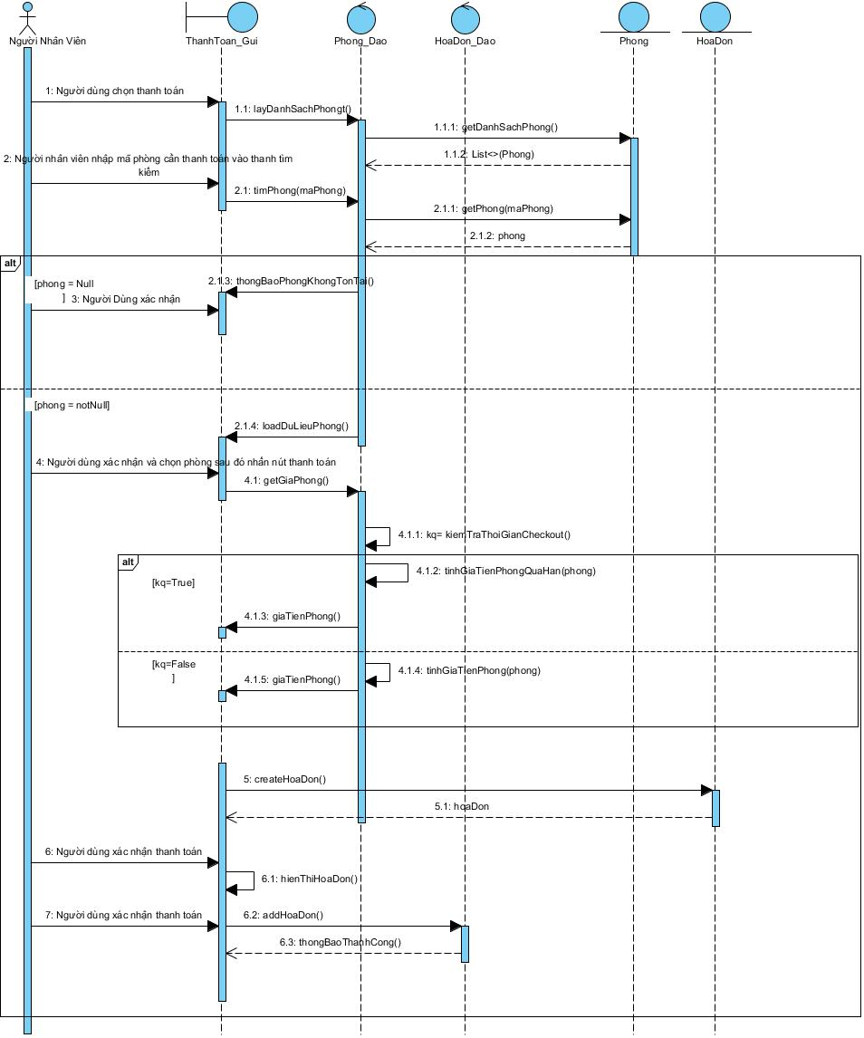

# **UC0024_ Thông kê doanh thu**

# **Mô tả UC0024**

# **Biểu đồ**

# **BIỂU ĐỒ LỚP:**

## Biểu đồ lớp (Entity):

Vẽ biểu đồ chỉ chứa các lớp thực thể

## Biểu đồ lớp tổng quát:

Lớp Boundary (GUI) 🡪 Lớp Control 🡪 Lớp Entity

|  |
| --- |
| *<<boundary>>*  GUI_aaa |
|  |
|  |

|  |
| --- |
| *<<Entity>>*  AA |
| * a1 * a2 |
| +toString(): String |

|  |
| --- |
| *<<Control>>*  aaaaaa |
|  |
|  |



|  |
| --- |
| *<<Entity>>*  BBBB |
| * bb |
| +toString(): String |
| *<<Control>>*  cccccc |
|  |
|  |

***Link nhật ký***